附件2019年济南信息工程学校公开招聘综合考察使用教材一览表
序号 | 岗位名称 | 使用教材信息 | 备注
1 | 教师1岗（教材1）  教师1岗（教材2） | 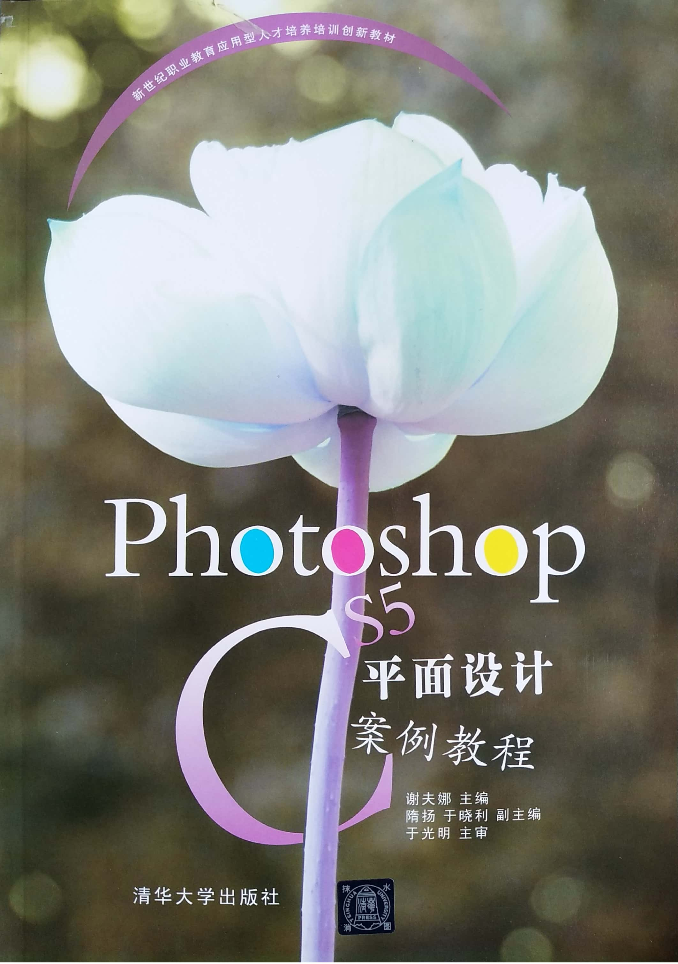  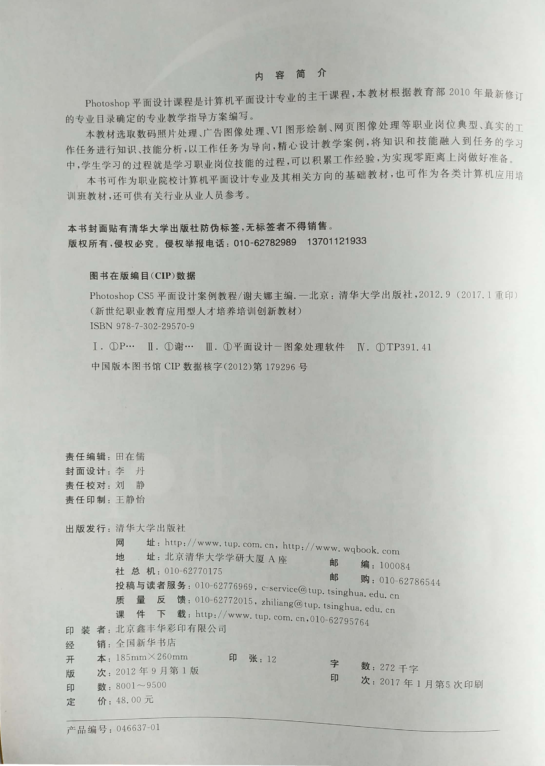 | 根据学校教师1岗的专业特点，提供2门学科教材，综合考察时考生选择其中一门学科试讲。  根据学校教师1岗的专业特点，提供2门学科教材，综合考察考生选择其中一门学科试讲。
1 | 教师1岗（教材1）  教师1岗（教材2） | 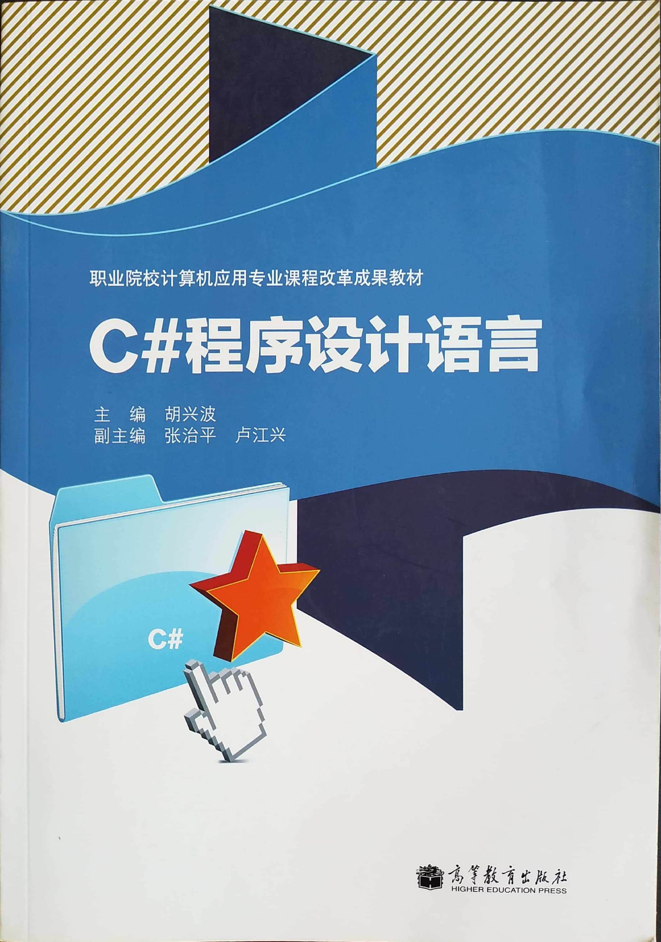  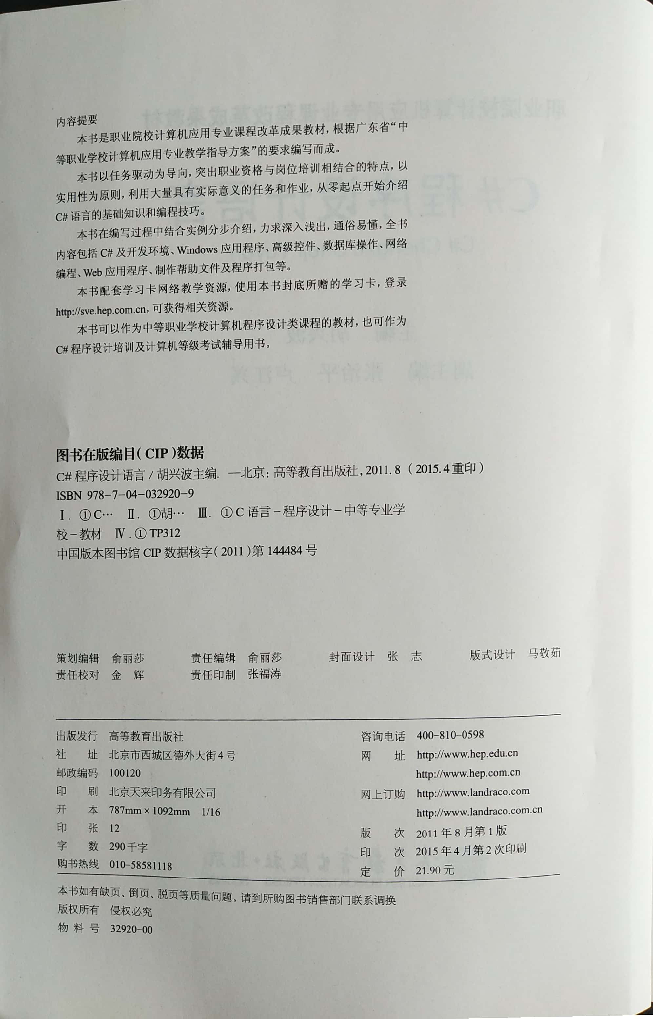
2 | 教师2岗 | 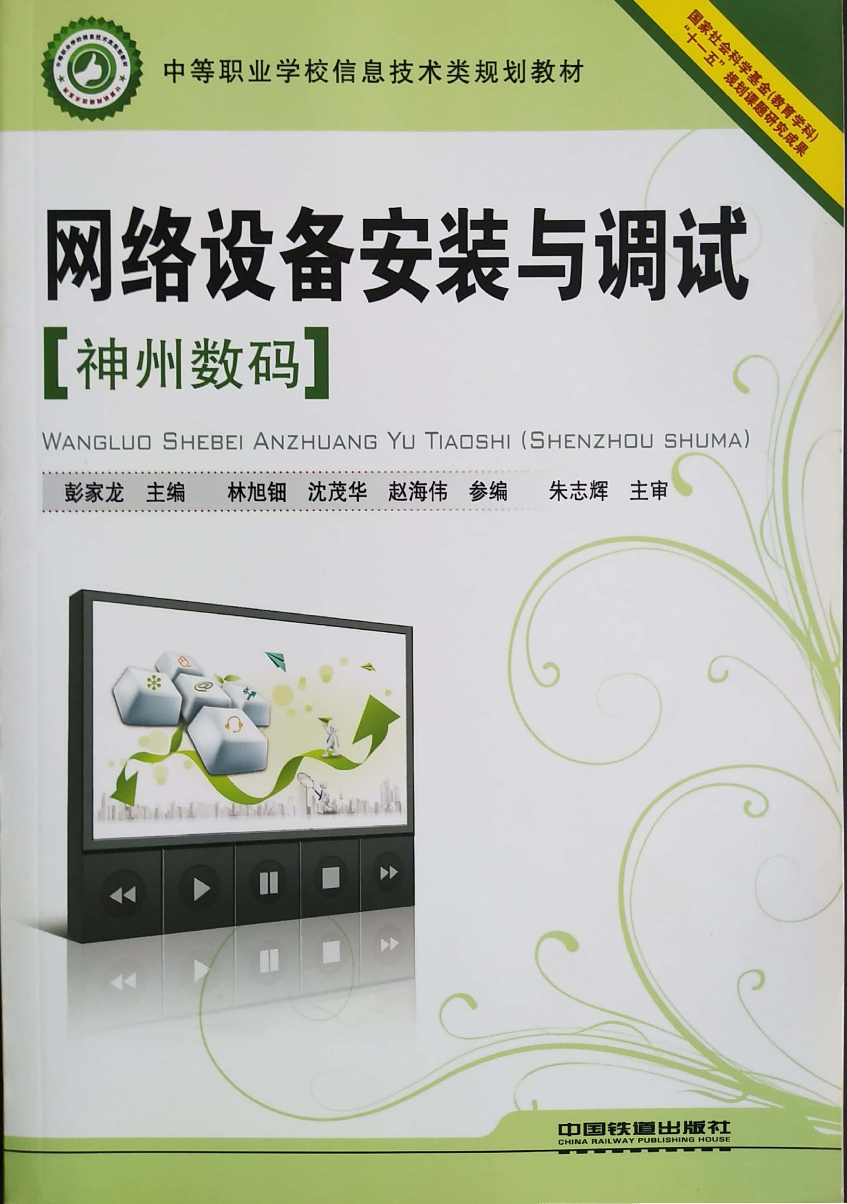  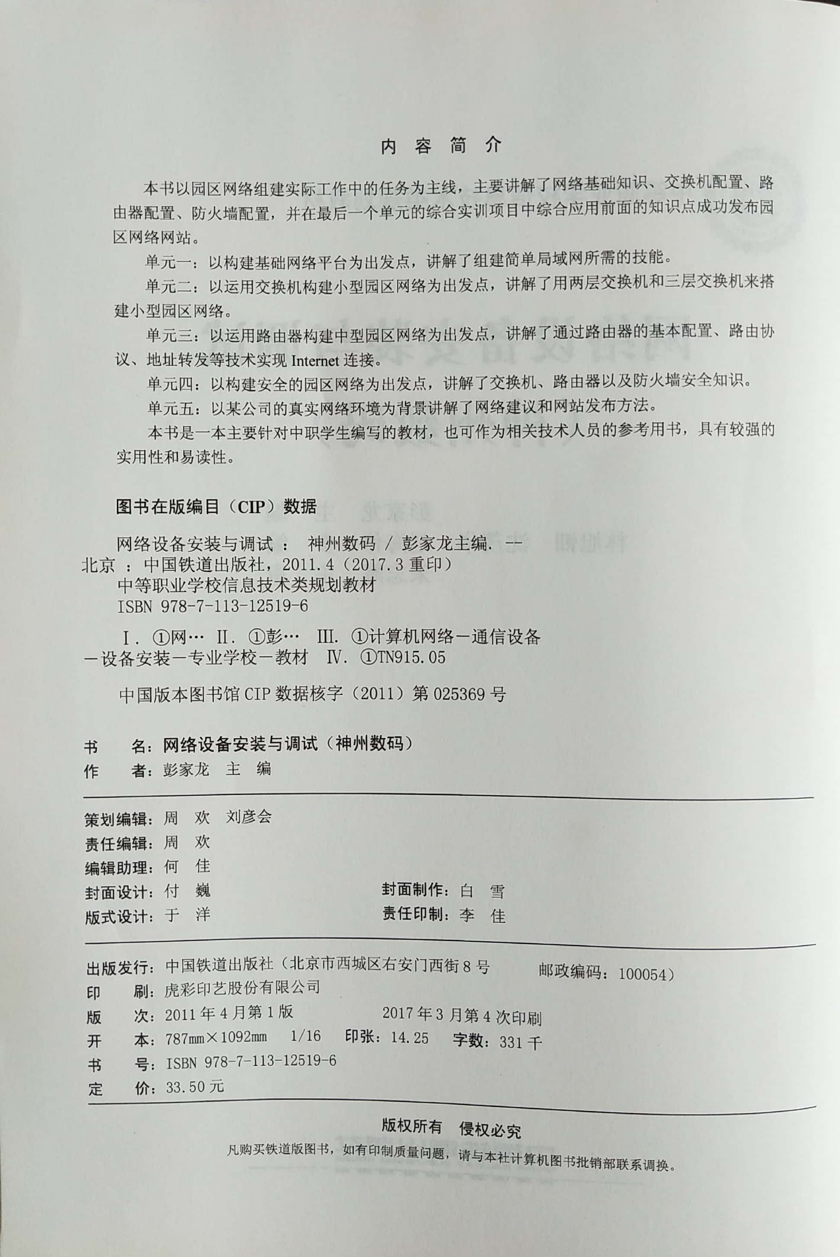
3 | 教师3岗 | 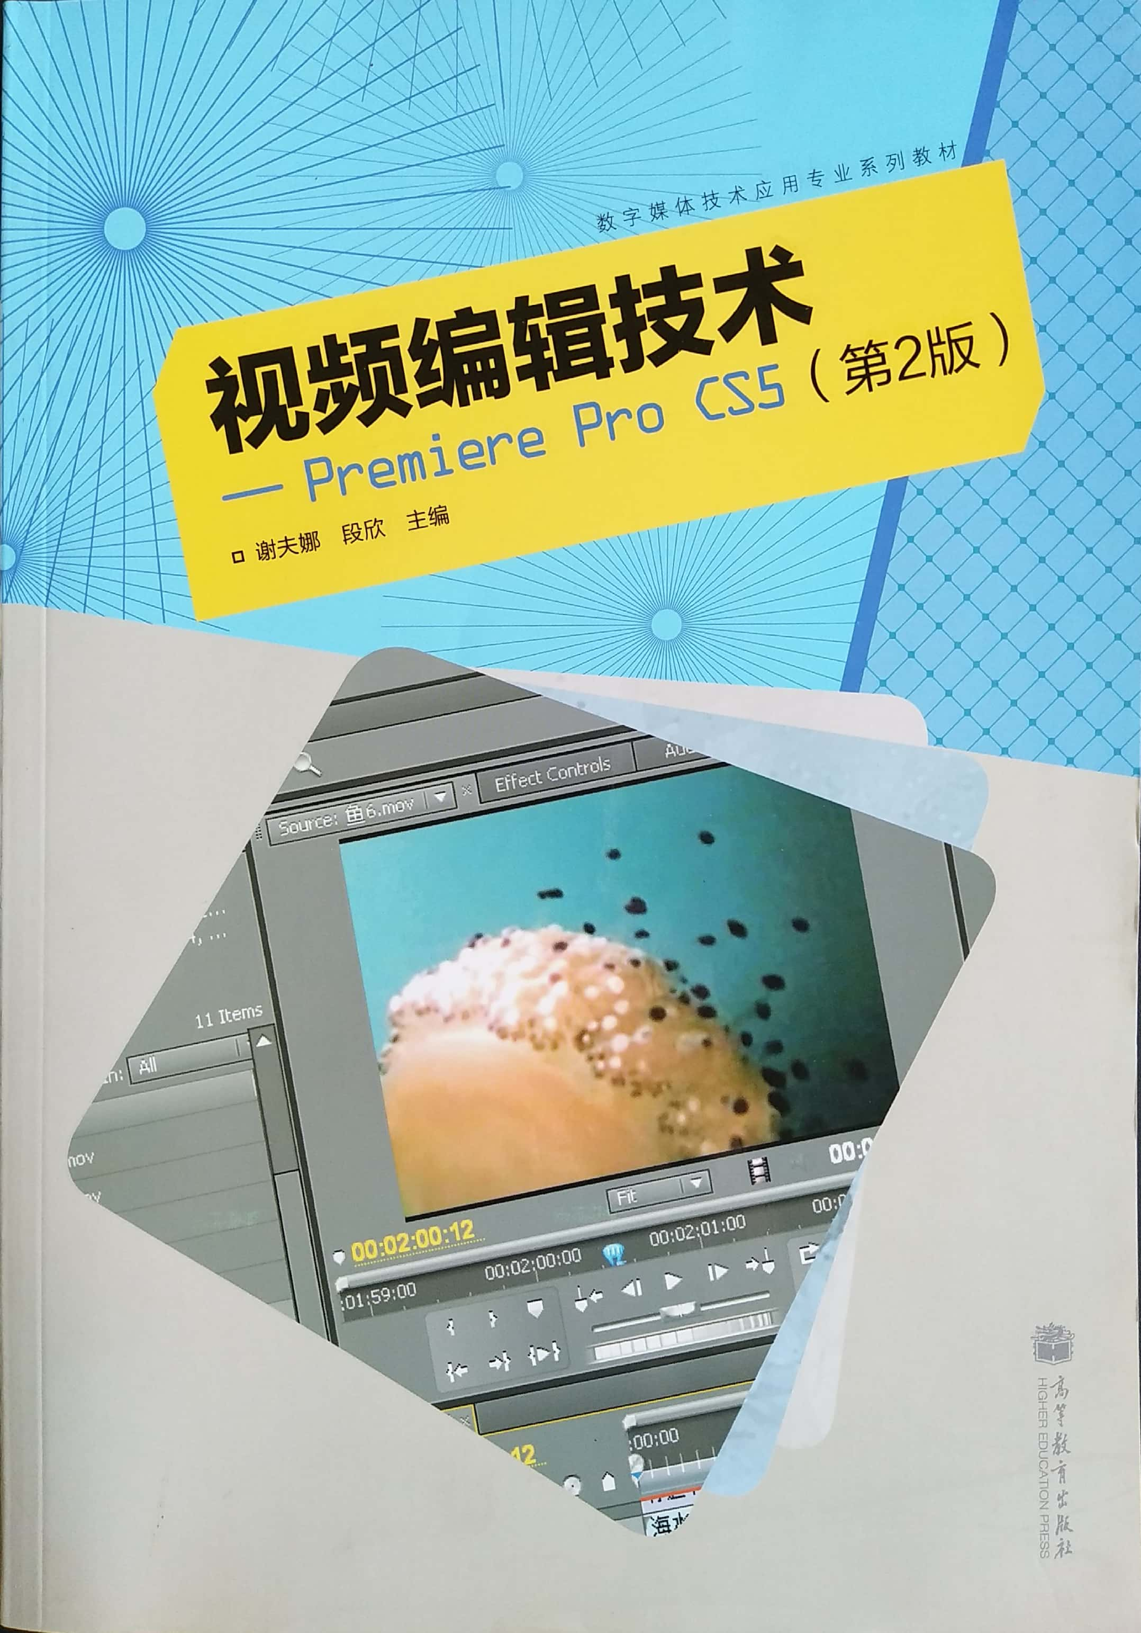  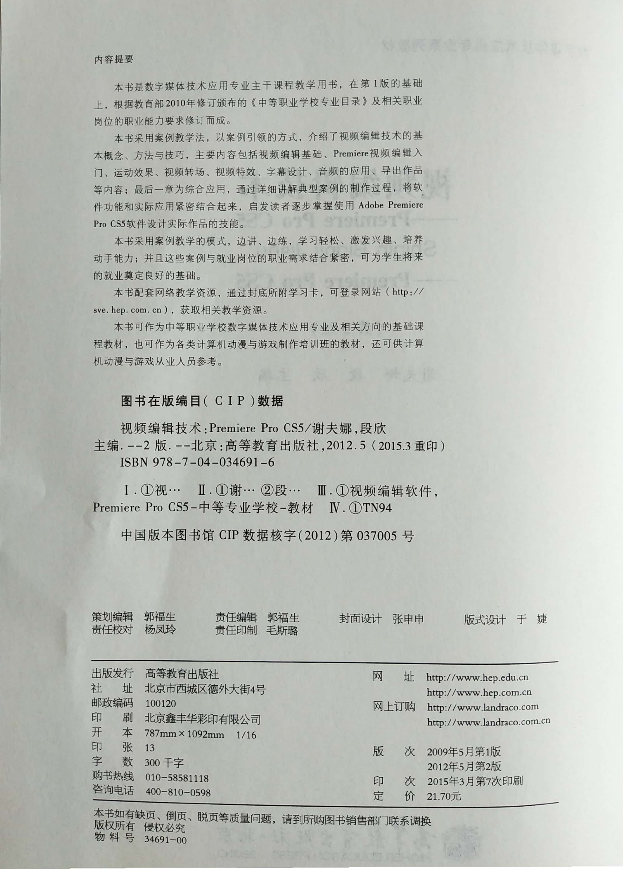
4 | 教师4岗 | 

